Фитотерапия, ароматерапия и
ее влияние на укрепление детского организма.

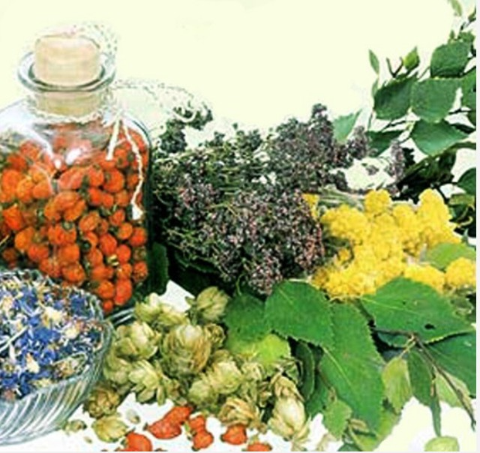
Растить ребенка здоровым. Какая мать не мечтает об этом? Сколько сил и энергии отдает она малышу, пока находится с ним рядом! Но вот подходит время оформлять ребенка в ясли или детский сад. Можно понять тревогу матери в связи с предстоящей переменой в жизни малыша: привыкнет ли он к новым условиям, не будет ли болеть? К сожалению, очень часто после первых же дней пребывания в детском учреждении ребенок заболевает, не редко болезнь повторяется.
Работники детских садов хорошо знают эту категорию воспитанников: часто болеющие дети: - так их называют. Действительно, такие дети, несмотря на профилактическую работу, проводимую с ними, болеют самыми различными заболеваниями – простудными, инфекционными, воспалительными. Есть такие болезни (например, грипп, ОРЗ, ангина) которые в дошкольном возрасте встречаются особенно часто и создают «фон другим заболеваниям».
В детском саду ребенок приобретает элементарные гигиенические навыки, что, безусловно, является частью профилактики. Нужно проявлять активность, настойчивость, упорство и предупреждение болезни, и здесь многое зависит от знаний и умений родителей и воспитателей.
С целью предупреждения воспалительных заболеваний необходимо избегать сквозняков. Резкие переходы от тепла к холоду особенно вредны, поскольку организм к ним очень чувствителен. При воспалительных заболеваниях (ангине, тонзиллите и др.) используют липовый цвет в виде настоя цветов липы, содержащих эфирное масло, фитонциды, каротин.
Как жаропонижающее и потогонное средство липовый цвет заваривают как чай и принимают внутрь при гриппе, респираторном заболевании, ларингите, трахеите, бронхите.
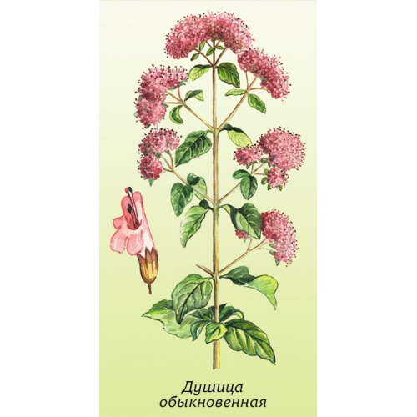
Душица.
Является очень популярным лекарственным растением. Установлено, что настой душицы благотворно влияет на нервную систему, оказывает успокаивающее действие, усиливает аппетит, улучшает пищеварение, обладает антибактериальным, потогонным действием, а также применяется при острых и хронических бронхитах.
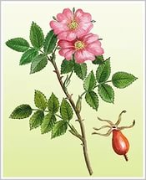
Шиповник.
Чай из шиповника обладает бактерицидным, дезинфицирующим, потогонным и мочегонным свойствами. Особенно эффективен он при простудных заболеваниях. Одна столовая ложка измельченных плодов шиповника заливают одним литром воды, настаивают несколько часов, затем кипятят 15 минут, процеживают.
Для повышения защитных свойств организма детям проводится с октября по май месяц витаминизация. Напиток готовится на пищеблоке.
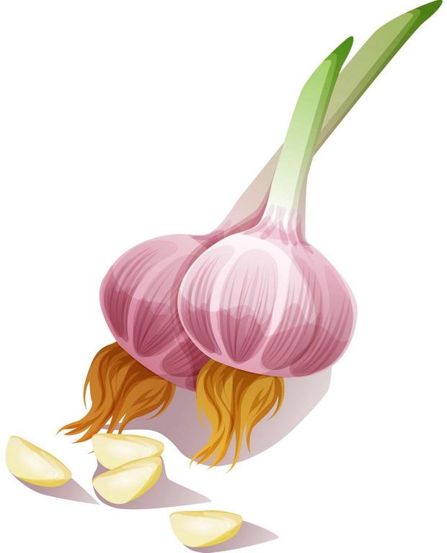
Чеснок
Одновременно с витаминизацией проводится закаливание носоглотки чесночным раствором, которое обеспечивает профилактику и санацию полости рта при ангинах, воспалительных процессах в полости рта.
Методические рекомендации: применять как лекарственное средство (известное в народе со времен Гиппократа) которое очищает кровь, убивает болезнетворные микробы, как средство против ОРЗ, ОРВИ.
Из расчета 1 зубчик на 1 стакан воды. Чеснок размять залить охлажденной кипяченой водой и настоять 1 час. Полоскать горло, кому необходимо закапать в нос. Использовать раствор в течении 2-х часов после приготовления. Пожевав 2-3 минуты чеснок или лук можете быть спокойны: самые однообразные и многочисленные бактерии, живущие не только в полости рта, но и по соседству – в глотке, в носу будут убиты.
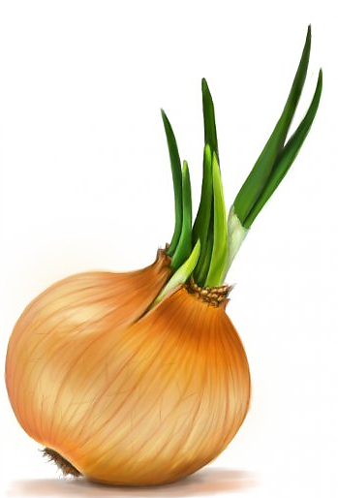
Туберкулезные бациллы на растут даже в разведенном соке чеснока. Вообще фитонциды используют при многих заболеваниях: дизентерии, гнойных ран, при воспалении ЛОР – органов.
Лук
Большое значение в питании человека имеет лук. Не даром русская поговорка гласит: «Лук – от семи недуг». И это не случайно.
Лук эффективен при заболевании верхних дыхательных путей, а так же, при заболеваниях горла. По своему составу лук похож на чеснок, в котором также много фитонцидов. Фитонциды лука, чеснока обладают летучестью (дальнобойностью), они действуют и на значительном расстоянии. Если чеснок растереть в кашицу и поблизости поместить жидкость с подвижными микробами, то уже в первую минуту они теряют способность двигаться и погибают.
Некоторым детям можно предложить понюхать натертый на мелкой терке лук или чеснок. Продолжительность такой процедуры 3-5 минут, проводят ее 2 раза в день.
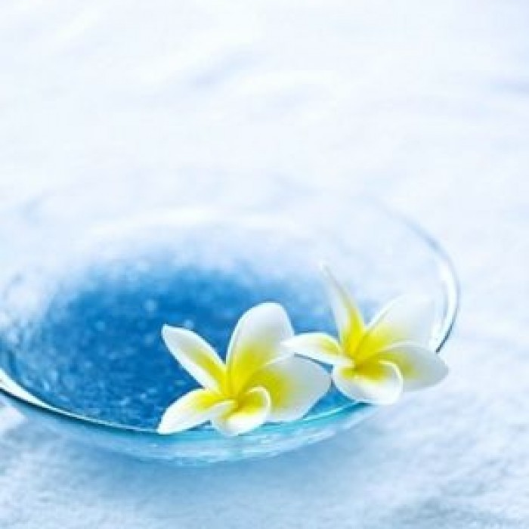
Лечение ароматами.
Ароматы, как никакие другие средства, влияют на здоровье и настроение ребенка. С помощью ароматерапевтических воздействий можно облегчить процесс адаптации ребенка к новой среде, уменьшить отрицательное влияние стрессов, предупредить развитие неврозов. Проведение ароматерапии может быть индивидуальным (ношение аромамедальонов, нанесение масел на одежду, носовой платок), и коллективным – в группах, классах, помещениях для отдыха, кабинетах психологической разгрузки. Повысить интерес к обучению, улучшить память, сосредоточиться помогут ароматы базилика, розмарина, любистра, мелиссы, чабреца, розы. Для уменьшения усталости, снижения утомляемости можно использовать ароматы корицы, мяты, гвоздики, бергамота, майорана, сосны, лимона, нероли, можжевельника, наполняющие школьные классы и коридоры во время перемен. Непоседливых детей успокоит запах мускатного шалфея, лаванды, сандалового дерева. Ароматерапия считается мягким и щадящим методом. Но, тем не менее имеется противопоказания к ее назначению. Это может быть индивидуальная непереносимость запахов, аллергия на цветущие растения, бронхиальная астма, заболевание сердца. Вот почему необходимо обязательное проведение теста индивидуальной чувствительности к аромату.
1.Прежде всего надо выяснить у пациента: нет ли у него аллергии на что-либо,на замечены ли признаки непереносимости каких-либо запахов.
2.Провести обонятельную пробу.

3.Провести кожный тест чувствительности к ароматом.
4. Проверить чувствительность слизистых оболочек к ароматовоздействиям. Для этого одну каплю препарата следует нанести на слизистую оболочку и наблюдать за местной и общей реакцией в течение 4-6 часов.
Начинать пользоваться ароматерапевтическим средством желательно с самой минимальной дозой. На первых сеансах ароматерапии, когда средства проникают через кожу следует придерживаться нижеследующих начальных доз.
Масло для массажа: детям от 1 до 5 лет 1 капля на столовую ложку масла основы; от 5 до 10 лет – 2-3 капли на одну столовую ложку основы.
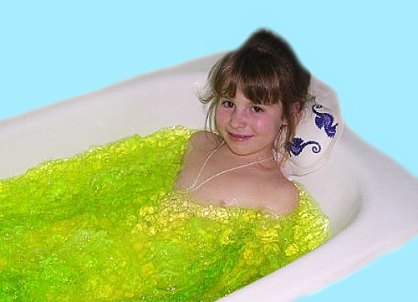
Крем для тела: детям от 1 до 5 лет 1 капля на 20 грамм (1 ст.ложку) нейтрального крема основы; от 5 до 10 лет – 2-3 капли на 20 грамм нейтрального крема
Нейтральным кремом – основой могут быть, например, крем «Гримм», «Машенька», «Детский».
Средства для мытья волос: детям от 1 до 5 лет – 2-3 капли эфирного масла в средство для мытья волос; от 5 до 10 лет – 3-5 капель
Растирания.
В базисное масло (масло-основание, транспортное масло) добавить эфирного масла или смесь: детям от 1 до5 лет – 2-3 капли на одну столовую ложку от 5 до 10 лет – 3-5 капель на одну столовую ложку
Компрессы.
В 0,25 л (один стакан) добавить эфирного масла или смеси: от 1 до 5 лет – 2-3 капли; от 5 до 10 лет – 3-5 капель
Ароматные ванны.
Лечебные ванны с травами полезны всем, но особенно возбудимым детям. Это ванны с корнем валерианы, шалфея, пустырника, мятой, крапивой, которые оказывают хорошее успокаивающее действие, улучшает сон. Если ребенок к тому же склонен к опрелостям в сбор трав можно добавить зверобой, ромашку, череду, кору дуба. Вот самый простой и быстрый способ приготовления отваров из трав: каждой травы на одну ванну берите по чайной ложке и заливайте стаканом кипятка, дайте немного постоять, процедите и влейте в ванну.
Не станем уверять, что ванны действуют магически: их эффект проявляется не сразу, а лишь при регулярном применении в течение 1,5-2 месяцев.
Если вы для успокаивающей ванны избрали эфирное масло, а это может быть масло лаванды, чабреца, апельсина, ладанника, базилика и ромашки, то соблюдайте следующие дозы:от 1 до 5 лет – 2 капли на каждые 10 л воды
- от 5 до 10 лет – 3-5 капель на ванну.

